Jesus mit 12 Jahren im Tempel

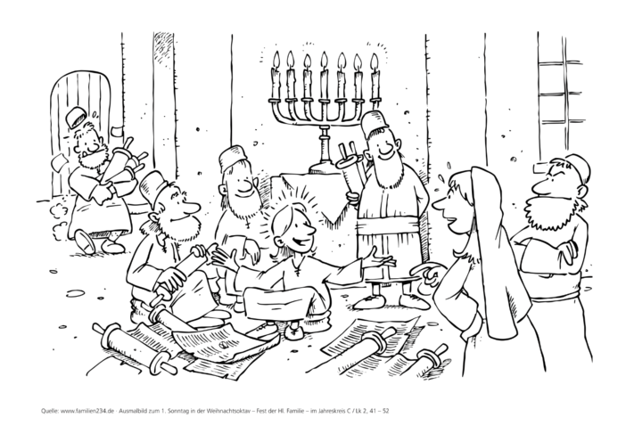
Zu Weihnachten haben wir den Geburtstag von Jesus gefeiert. Er ist, wie alle Kinder, ist nicht so ein kleines Baby geblieben. Er ist mit der Zeit gross geworden. Genauso wie du. Von seiner Kindheit wissen wir leider nicht so viel. Seine Freunde haben im Evangelium, dem Buch, in dem alles über Jesus und seine Freunde geschrieben ist, sind nur ein paar Geschichte über seine Kindheit aufgeschrieben. Eine davon finde ich sehr spannend und möchte dir gerne vorstellen.
Die Geschichte kannst du gerne unter diesem Link anschauen:
https://www.youtube.com/watch?v=077LnApmpGA
Jesus war also ein Kind, wie alle anderen Kinder der Welt. Er hat sicher gerne mit seinen Freunden gespielt und nicht immer auf seine Eltern zugehört. Genau wie du vielleicht. Als er alt genug war, musste wie du in die Schule gehen. Damals gab es die Rabbis, sie waren die damaligen Lehrer. Sie haben den Kindern das Schreiben und das Lesen beigebracht und ihnen dazu Geschichte aus der Bibel erzählt. Die Bibel ist das Buch, in dem alle Geschichten von Gott und dem Volk Israel geschrieben sind. Damals sollten alle Kinder, dieses Buch kennen lernen. Mit 12 Jahren konnten die Kinder endlich wie die Erwachsene beim Passafest mitfeiern und mit ihren Eltern nach Jerusalem reisen. Jesus war sicher aufgeregt gewesen. Er hat viel darauf gewartet. Er fühlte sich sicher grossartig!
Stellst du dir vor: Was würdest du gerne machen, wozu du noch zu klein bist?
Male oder schreibe hier unten worauf wartest du gespannt:

Vielleicht ist dir auch etwas Ähnliches wie bei Jesus passiert. Frage deine Eltern, ob du dich mal verlaufen hast oder dich vor ihnen versteckst hast. Wenn du magst, kannst du uns gerne uns über deine Erfahrung in den Kommentaren auf den Blog erzählen. Ich freue mich schon auf deine Geschichte. Hoffentlich bis bald. Ganz liebe Grüsse und gute Gesundheit, deine Frau Majorino.

